PERPUSTAKAAN
INSTITUT AGAMA KPISTEN NEGERI
IAKN TORAJA ' -/■
Tgl. Terima | 03-0*2,- 'ZZife'Z,
No hduk | S'! &2o/p-]- ^/-2024 :
No Kias
D-celi'
Hadiah dari
Terima dari
Harga

Diajukan Kepada Institut Agama Kristen Negeri (lAKN)Toraja Untuk
Memenuhi Salah Satu Persyaratan Akademik Guna Memperoleh Gelar Sarjana
Theologi. (S.Th.)
Oleh:
Valentin Allolinggi
2020175119
PROGRAM STUDI TEOLOGI KRITSEN
FAKULTAS TEOLOGI DAN SOSIOLOGI KRISTEN
INSTITUT AGAMA KRISTEN NEGERI (IAKN) TORAJA
2021

HALAMAN PERSETUJUAN
Judul
Disusun Oleh
: Studi Teologis Kritis Terhadap Praktek Tangkean Suru’
Dalam Upacara Rambu Solo’ di Kalangan Masyarakat
Adat Palesan.
Nama
: Valentin Allolinggi
NIRM : 2020175119
Program Studi : Teologi Kristen
Fakultas
: Teologi dan Sosiologi Kristen
Setelah dikonsultasikan, dikoreksi, dan diperbaiki dengan arahan dari
pembimbing, maka skripsi ini dinyatakan memenuhi syarat dan layak untuk
dipertahankan dan dipertanggungjawabkan dalam ujian skripsi pada Institut
Agama Kristen Negeri (IAKN) Toraja.
Tana Toraja, 14 September 2021
Dosen Pembimbing
Pembimbing 2
Pembimbing 1


erna Sule, M.Th.
NIP 19850022009012008

Dr. Se vianti, M\ Th
NIP 197701172009012007
ii


HALAMAN PENGESAHAN
Judul
Sub Judul
Dipersiapkan oleh
: TANGKEANSURU’
: Studi Teologis Kritis Terhadap Praktek Tangkean Suru’
Dalam Upacara Rambu Solo' di Kalangan Masyarakat
Adat Palesan.
Nama
N1RM
Program Studi
Fakultas
: Valentin Allolinggi
: 2020175119
: Teologi Kristen
: Teologi dan Sosiologi Kristen
Dibimbing oleh :
1. Bema Sule, M.Th.
2. Dr. Selvianti, M.Th.
Telah dipertahankan dan dipertanggungjawabkan oleh penulis di depan
dewan penguji pada ujian sarjana (SI) Institut Agama Kristen Negeri (IAKN)
Toraja, pada tanggal 16 Agustus 2021 dan diyudisium pada tanggal 07 September
2021.
Dewan Penguji
Penguji Utama,
Penguji Pendamping,

Dr. Calvin Sholla Rupa⁹, M.Th.
NIP 198210182011011004

Dr. Ismail B ne Ringgi⁹.
NIP 197103232009011003
Panitia Ujian
Ketua,


Srimart Ryeni, M.Si.
NIP 198903032019032012
Sekretaris,


Mariana Surpiati, S.Th.
NIP 198203022009122005
Mengetahui:
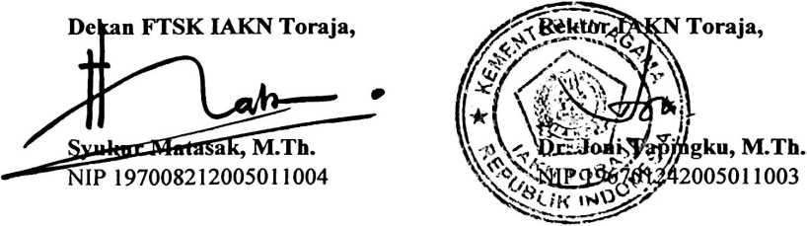
iii

Nama | : Valentin Allolinggi’
NIRM | : 2020175119
Judul Skripsi | : Studi Teologis Kritis Terhadap Prajtek Tangkean  Suru' dalam Upacara Rambu Solo" di Kalangan  Masyarakat Adat Palesan
Tanggal Pemeriksaan : 12 September 2021  Similarity | : 18 %

Dinyatakan MEMENUHI SYARAT ambang batas toleransi. Jika
dikemudian hari ditemukan kekeliruan karena keterbatasan aplikasi, seperti
adanya kesamaan dengan karya ilmiah lain yang awal mendapat pengakuan
sebagai hak cipta (misalnya: karya ilmiah tersebut belum publish secara online),
maka semua konsekuensi yang ditimbulkan menjadi tanggung jawab penulis
skripsi.
Demikian surat keterangan ini, untuk dipergunakan sebagaimana mestinya.
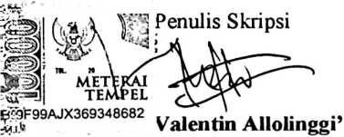
N1RM: 2020175119
8302T3200912005
IAKN Toraja

s PSillin Rumbi
iv
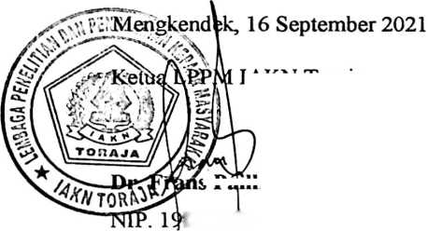

ABSTRAK
Valentin Allolinggi (2020175119), 2021 telah menyusun tulisan yang
berjudul “Tangkean Suru" dengan sub judul Studi Teologis Terhadap Praktek.
Tangkean suru’ dalam Upacara Rambu Solo’ di Kalangan Masyarakat Adat
Palesan Di bawah bimbingan Bema Sule M.Th dan DR. Selvianti M.Th.
Rumusan masalah dalam penelitian ini, adalah bagaiamana makna teologis
terhadap praktek tangkean suru’ dalam upacara rambu solo’. Hal ini kemudian
menarik bagi penulis untuk meneliti lebih lanjut dengan melihat praktek-praktek
tangkean suru ’ dalam upacara rambu solo’ di kalangan masyarakat Adat Palesan.
Adapun tujuan dari tulisan adalah untuk mengetahui makna teologis pada
tangkean suru' dalam upacara rambu solo’. Pendekatan penelitian yang digunakan
adalah penelitian deskriptif kualitatif, berupa uacapan atau tulisan dan perilaku
orang-orang yang diamati, dan peneliti terlibat dalam situasi dan peneliti berusaha
memusatkan perhatian pada konteks di lokasi penelitian. Kemudian dalam teknis
analisis data, penulis menyusun secara sistematis, dari hasil wawancara, catatan
lapangan,serta membuat kesimpulan yang mudah dipahami.
Hasil akhir penelitian adalah melihat tangkean suru ’ adalah sebuah tanda
cinta kasih terhadap keluarga atau kerabat yang mengalami dukacita yang
kemudian mengalami pergeseran makna karena di pengaruhi oleh zaman yang
semakin berkembang sehingga masayarakt cenderung hidup konsumerisme dan
individualitas padahal dalam tangkean suru’ seharusnya memunculkan rasa gotong
royong yang loyal dalam masyarakat.
Kata Kunci: Tangkean Suru’ Rambu Solo’, Lembang Kayuosing yang merupakan
wilayah adat Palesan
v

